LÁSKA A MÓDA. PAŘÍŽ A NEW YORK ZA DRUHÉ SVĚTOVÉ VÁLKY A DNES. DVĚ VÝJIMEČNÉ ŽENY PROPOJENÉ NAPŘÍČ ČASEM.

Praha, 3. října 2019
Román Pařížská švadlena překračuje generace, společenské rozdíly i divoký kvas mezinárodního dění. Je to okouzlující příběh, který nebudete chtít odložit – o výjimečném vztahu mezi babičkou a vnučkou a jejich snaze zhojit zlomená srdce z minulosti.

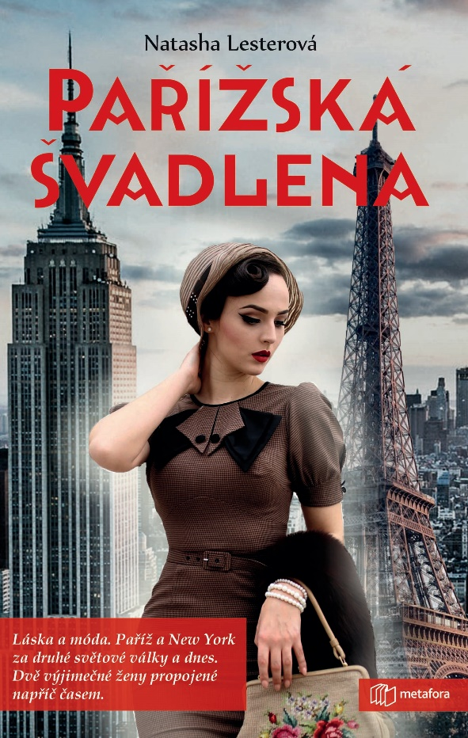
SVĚT MÓDY, NEW YORK 40. LET, VÁLEČNÁ PAŘÍŽ A MLADÁ ŠVADLENA BOJUJÍCÍ O ÚSPĚCH…

Kolik toho musí obětovat mladá francouzská švadlena na cestě za naplněním svých snů? Román o mladé ženě a její snaze získat uznání a dobít svět dosud vyhrazený jen mužům – módní průmysl New Yorku v polovině 20. století.
Estella a Fabienne – dvě propletená vlákna jednoho neobyčejného příběhu o snech, lásce a trnité cestě za úspěchem v zářivém newyorském světě módy. Osud Fabienne a její milované babičky Estelly, legendární módní návrhářky, propojuje Paříž s New Yorkem navzdory času, dějinným zvratům, předsudkům i tíze rodinného dědictví.

464 stran, formát 129 x 206, pevná vazba s přebalem, cena 449 Kč / 20,74 Eur
O autorce:
Australská spisovatelka Natasha Lesterová (1973) pracovala v marketingu kosmetické společnosti L'Oréal, kde se starala o řadu Maybelline, poté se vrátila na univerzitu, aby studovala tvůrčí psaní. Její prvotina získala ocenění T. A. G. Hungerforda za beletrii. Časopis The Age ji označil za „pozoruhodný australský talent", její díla byla publikována v četných antologiích a časopisech.
Natasha Lesterová má tři děti a s rodinou žije v Perthu na západě Austrálie. Ve volném čase ráda cestuje, cvičí jógu nebo čte. Je vyhledávanou lektorkou tvůrčího psaní.

Ohlasy:
„Tento nezapomenutelný román se mistrně rozvíjí od začátku do konce.“ ― Publishers Weekly
„Fascinující a skvěle podložené ztvárnění světa módy New Yorku během druhé světové války… a několik přímo božských popisů šatů.“ ― Gill Paulová, spisovatelka
„Pět hvězdiček! Kdybych mohla dát tomuto příběhu o dvou statečných ženách napříč generacemi deset hvězdiček, s radostí bych to udělala. Opravdu velice doporučuji!" ― Literary Soiree
„Mistrovské. Pařížská švadlena je svěží a skvěle vyvolává představu doby." ― Literary Treats
„Je to nádherně vyprávěný příběh, zkoumající vztahy mezi ženami, zvláště pouto mezi matkou, dcerou a babičkou. A je to literární pochoutka pro milovníky módy.“ ― Sunday Territorian, Adelaide Advertiser

K dispozici na vyžádání:
- PDF knihy
- recenzní výtisky
- hi-res obálka
- ukázky
- další doprovodné materiály

Kontaktní údaje:
Bc. Šárka Šilhartová, DiS.
Nakladatelský dům GRADA
U Průhonu 22, 170 00 Praha 7, Czech Republic
Tel.: +420 234 264 551, Mobil: +420 703 143 154
e-mail: silhartova@grada.cz, web: http://www.grada.cz/

